#단축키

문장한줄 삭제ctrl+Y

에러문장 (빨간 줄무늬) 바로 이동 F2

문장 한줄 복사 Ctrl+C

문장 한줄 바로 잘라내기ctrl+X

복붙 ctrl+d

주석처리 한번에 드래그+ctrl /

함수정의로 이동 ctrl+B

print("z"*9)

zzzzzzzzz

#boolean 참거짓

> < =

True / False 로 나옴

print(5>10)

False

print(not True)

False

#변수

animal = "강아지"

age = 4

is_adult = age>=3

print("우리집 "+animal+" 나이는")

print(str(age)+"살 입니다")

print("어른일까요?"+str(is_adult))

-정수, bool 쓸 때 str()

-print("우리집" ,animal," 나이는")

print(age,"살 입니다")

print("어른일까요?",is_adult)

-, 사용시 안붙여도 됨

-계산

print(2**3) #2^3

print(10%3) #나머지 =1

print(10//3) #몫 =3

print(3==3) #같다 = True

print(1!=3) #다르다 =True

print((3>0) & (3<5)) #and

print((3>0) | (3>5)) #or

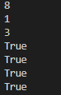

-숫자 처리

print(abs(-5))

print(pow(4,2)) #4^2

print(max(5,12)) #max, min

print(round(3.14)) #반올림 = 3

from math import*

print(floor(4.9)) #올림

print (ceil(3.14)) #내림

print(sqrt(16)) #루트

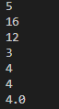

#랜덤 함수

Random import 필수

from random import*

print(random()) #(0.0 1.0) 소수

print(random()*10) #(0.0 10.0) 소수

#int 붙여주면

print(int(random()*10)) #(0 10) int

print(int(random()*10)+1) #(1 11) int

#범위에 유의

print(randint(0, 3)) #[1 3] int

print(randrange(0,3)) #[1 3) int

print(randrange(3)) #[0 3) int

-randint(a,b)

-randrange(a,b) , randrange(b)

#퀴즈 (랜덤함수)

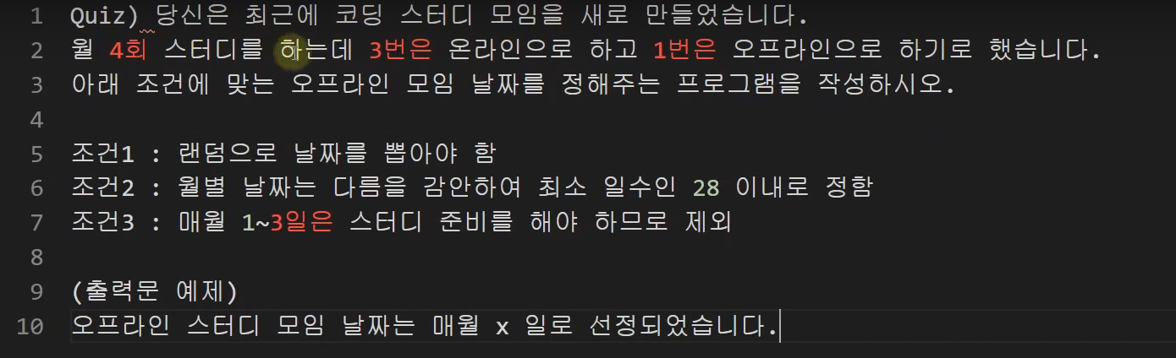

from random import*

d=randint(4,28)

print("오프라인 스터디 모임 날짜는 매월",d,"일 입니다")

오프라인 스터디 모임 날짜는 매월 26 일 입니다

#문자열

sent1='헐 혜진아'

sent2="도깨비 봤어?"

sent3='''

날이 좋아서

날이 좋지 않아서

모든 날이 좋았다

'''

print(sent1)

print(sent2)

print(sent3)

-문자열 만드는 방법은 4가지

1. ‘ ‘

2. “ “

3. ‘’’ ‘’’

4. “”” “””

-4가지인 이유는

문장에 ‘, “가 들어갈 경우

‘ 앞에 \써주기.

문장 내 \쓰고 싶음 \\써주기

-줄바꿈 /n

# \r: 커서 맨 앞 이동

print("0000Apple\rPine")

# \b: backspace(한 글자 삭제)

print("Redd\bApple")

# \t: tap

print("Red\tApple")

PineApple

RedApple

Red Apple

#슬라이싱

jumin = "980623-2234567" #배열은 0부터 시작

print("성별: ",jumin[7])

print("생년: ",jumin[0:2]) #[0 2) 배열요소

print("월일: ",jumin[2:6])

print("뒤 7자리: ", jumin[7:] ) #7: 앞에서 7번째~끝까지

print("뒤 7자리 (invers): ", jumin[-7:]) #-7: 뒤에서 7번째~끝까지, -는 '뒤에서'

#문자열 바꾸기

sent = "See Cute Boy"

print(sent.lower()) #소문자

print(sent.upper()) #대문자

print(sent[0].isupper()) #bool, 요소0이 대문자인가?

print(len(sent)) #길이

print(sent.replace("Cute", "Young")) #단어바꾸기

id=sent.index("e") #e가 몇번째인지 찾음, id=1

print(id)

id=sent.index("e",id+2) #e가 3번째로 오는 곳 찾음

print(id)

print(sent.find("e"))

print(sent.count("e"))#e 개수

Index와 find의 차이점 (나머진 비슷)

-index는 Valuerror

-find는 -1 반환

<https://pydole.tistory.com/entry/Python-index-%ED%95%A8%EC%88%98-%EB%B0%B0%EC%97%B4%EC%97%90%EC%84%9C-%EC%9B%90%ED%95%98%EB%8A%94-%EA%B0%92%EC%9D%98-%EC%9C%84%EC%B9%98-%EC%B0%BE%EA%B8%B0>

#문자열 포맷

#방법1

print("나는 %d살, 이름은 %s, 성은 %c." %(20,"이혜진","이"))

#방법2 format

print("나는 {}살, 이름은 {}, 성은 {}." .format(20,"이혜진","이"))

print("나는 {2}살, 이름은 {1}, 성은 {0}." .format(20,"이혜진","이"))

#방법3 format 변수

print("나는 {age}살, 이름은 {name}, 성은 {n}." .format(age=20,name="이혜진",n="이"))

#방법4

age=20

name="이혜진"

n="이"

print(f"나는{age}살, 이름은 {name}, 성은 {n}.")

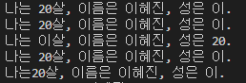

#퀴즈3

1회차

n="http://naver.com"

# bf=n.index("/",2)

# af=n.index(".")

tr=n[7:10]

word=n[7:12]

len=len(word)

num=word.count("e")

print("생성된 비밀번호: {}{}{}{}".format(tr,len,num,"!"))

-{} format 사용시 .format 이다

-거기서 적힌 조건 순서대로 해라..

2회차

n="http://naver.com"

#규칙1

n=n.replace("http://","")

#규칙2

n=n[ :n.index(".")]

#규칙3

print("생성된 비밀번호: {}{}{}{}".format(n[0:3],len(n),n.count("e"),"!"))

생성된 비밀번호: nav51!

*오답

-슬라이싱

n[0:3] #0~3까지 자름, n[:3]도 괜찮

-변수 이름은 n보다 url이 좋다

-슬라이싱 복습 다시

1:20:54

https://youtu.be/kWiCuklohdY